Biểu ghi tích lũy (Accumulation registers)
Mục đích của biểu ghi tích lũy là thu thập dữ liệu dạng số đối với tập hợp chiều đo khác nhau. Chúng ta hãy cùng xem một ví dụ với biểu ghi "Hàng trong kho (Goods in warehouses)". Với biểu ghi này, bất cứ thời điểm nào chúng ta cũng có thể xem số dư theo số lượng và giá trị của mặt hàng nhất định trong kho.
Điều này có thể hữu ích trong một số trường hợp, ví dụ: người dùng muốn xem báo cáo về số dư trong kho bãi mà mình chịu trách nhiệm, phân tích tình trạng thiếu hàng sắp tới và đặt hàng. Một ví dụ khác: trong quá trình bán hàng, chương trình cần kiểm tra xem trong kho có đủ số lượng hàng cần đặt hay không; nếu không đủ, thì chương trình sẽ hiển thị lỗi và không cho phép kết chuyển chứng từ.
Ai đó có thể thắc mắc rằng: "Tại sao chúng ta cần biểu ghi cho các mục đích trên, bởi vì có thể tính toán số dư (hoặc biến động) của các mặt hàng từ các chứng từ?". Chúng ta hãy cùng xem xét những lý do chính cho thấy việc tính toán số dư từ dữ liệu của chứng từ là không thuận tiện và kém hiệu quả hơn so với việc sử dụng biểu ghi tích lũy.
Thứ nhất, số dư hàng hóa trong kho có thể bị ảnh hưởng bởi nhiều loại chứng từ khác nhau:
- "Hóa đơn mua hàng", "Điều chuyển hàng hóa", "Ghi tăng hàng hóa" làm tăng số dư.
- "Bán hàng", "Điều chuyển hàng hóa", "Ghi giảm hàng hóa" làm giảm số dư.
Và các loại chứng từ này có thể mở rộng theo thời gian, mỗi lần như vậy, thuật toán tính số dư sẽ phải thay đổi.
Quy trình kinh doanh mà theo đó chứng từ ảnh hưởng đến số dư cũng có thể thay đổi. Ví dụ: theo thời gian, mục tin Trạng thái với các phương án "Bản nháp", "Đang duyệt", "Đã duyệt", "Từ chối" sẽ được thêm vào chứng từ Bán hàng. Do sự thay đổi này, chứng từ bán hàng chỉ được phép giảm số dư, nếu trạng thái của nó là "Đã duyệt", trong trường hợp này, thuật toán tính số dư sẽ trở nên phức tạp hơn nhiều.
Thứ hai, mức độ phức tạp của phép tính sẽ tăng lên khi số lượng chứng từ tăng lên, do đó, nếu có 50 nghìn chứng từ mỗi năm, thì sau 5 năm chạy chương trình, bạn sẽ phải thu thập dữ liệu trên 250 nghìn chứng từ, điều này sẽ gây ra quá tải lên máy tính thực thi đoạn mã.
Như chúng ta đã biết, mỗi biểu ghi là một bảng, trong đó các bản ghi chứa dữ liệu dạng số đối với tập hợp chiều đo. Ví dụ: khi kết chuyển chứng từ mua hàng từ "Kho chính" với các mặt hàng
" Scotch 10m", số lượng 100 cuộn, số tiền 1000
"Scissors", số lượng 50 chiếc, số tiền 250
chúng ta cần thêm 2 bản ghi vào biểu ghi:
# | Mặt hàng | Kho | Số lượng | Số tiền
1 | Scotch 10m | Chính | 100 | 1000
2 | Scissors | Chính | 50 | 250

Các bản ghi của biểu ghi tích lũy phụ thuộc vào các chứng từ là nguồn ghi của chúng, nghĩa là không thể thêm, chỉnh sửa hoặc xóa trực tiếp các bản ghi, mà chỉ có thể thực hiện điều đó trên chứng từ ảnh hưởng đến biểu ghi.
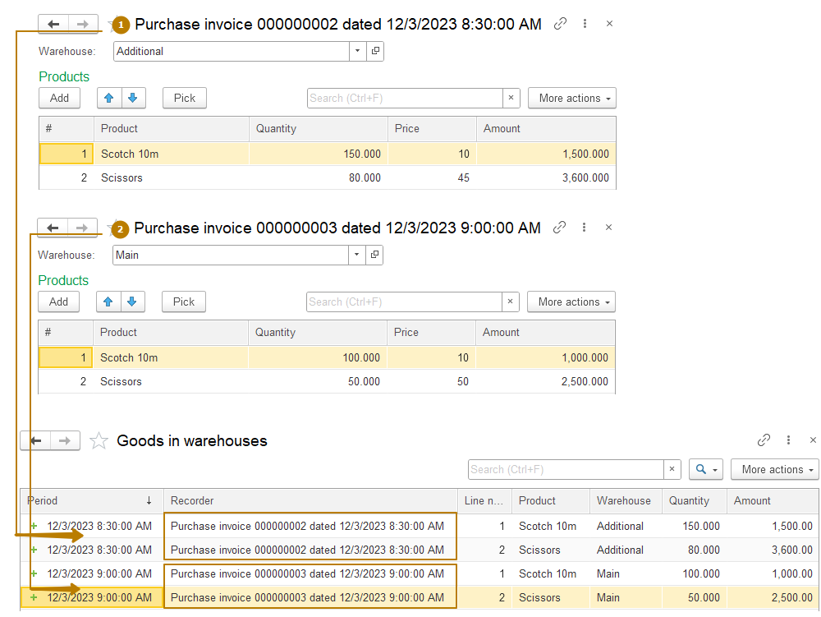
Trong hình ở trên, bạn có thể thấy rằng, mặt hàng và kho bãi là dữ liệu để ghi nhận số lượng và số tiền – đó chính là các chiều đo (dimensions) của biểu ghi. Bản thân số lượng và số tiền là những gì được tích lũy trong biểu ghi là các số đo (resources) của biểu ghi. Biểu ghi cũng có một loại đối tượng riêng để lưu thông tin bổ sung của từng bản ghi – đó là các mục tin (attributes) của biểu ghi.
Chúng ta có thể lấy được nhiều thông tin khác nhau từ một biểu ghi như vậy, ví dụ:
- số dư mặt hàng "Scotch 10m" trong Kho chính
- số dư mặt hàng "Scissors" trong tất cả các kho (không lọc theo kho)
- giá trị của tất cả mặt hàng trong kho Bổ sung
Trong trường hợp biểu ghi bao gồm các bản ghi như hình trên, thì kết quả của số dư sẽ như sau:
- Scotch 10m – Kho chính - 100 - 1000
- Scissors - 130 - 6100
- Bổ sung - 5100
Nhưng ngoài việc thu thập thông tin về số dư, chúng ta cũng cần tính toán doanh thu trong kỳ. Ví dụ: một thông lệ khá phổ biến trong thương mại là chiết khấu cho khối lượng mua hàng. Vì vậy, nếu đạt số tiền nhất định trong một khoảng thời gian nhất định (tháng, quý, năm), thì khách hàng sẽ được chiết khấu cho đến cuối kỳ này hoặc cho toàn bộ kỳ tiếp theo. Trong trường hợp này, bảng Số dư không giúp ích cho chúng ta, còn việc tính toán doanh thu từ bản ghi kết chuyển có thể diễn ra quá chậm với lượng dữ liệu lớn.
Biểu ghi tích lũy có thuộc tính "Dạng biểu ghi (Register kind)" với các giá trị được phép là "Số dư (Balances)" và "Doanh thu (Turnovers)". Đối với trường hợp trên, chúng ta sẽ sử dụng dạng biểu ghi "Doanh thu". Trên biểu ghi này, chúng ta sẽ nhanh chóng lấy được doanh thu trong một khoảng thời gian nhất định hoặc trong toàn kỳ từ bản ghi đầu tiên đến bản ghi cuối cùng. Vì vậy, trong trường hợp này, chúng ta nên tạo một biểu ghi Bán hàng với dạng biểu ghi Doanh thu, thêm chiều đo là Đối tác (Counterparty) và số đo là Số tiền (Amount), mà chúng ta sẽ dùng để phản ánh tất cả các khoản thanh toán với khách hàng. Sau đó, bất kỳ lúc nào chúng ta cũng có thể truy cập vào bảng Doanh thu để biết tổng số tiền đã bán cho một khách hàng nhất định trong kỳ đã chọn.
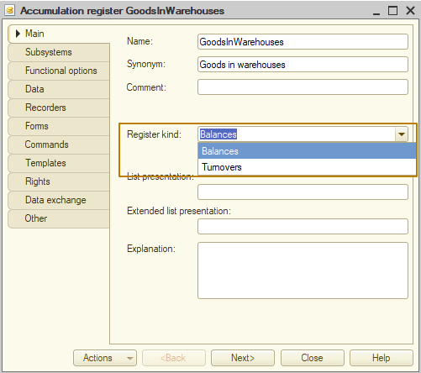
Tiếp theo, chúng ta hãy xem cấu trúc bên trong của các biểu ghi tích lũy. Ngoài các bảng thực, trong 1C còn có các bảng ảo. Một bảng thực chứa dữ liệu từ một bảng vật lý duy nhất. Một bảng ảo được hình thành tại thời điểm thực hiện truy vấn và có thể nhận dữ liệu từ một hoặc nhiều bảng dữ liệu vật lý.
Như đã đề cập ở trên, có 2 dạng biểu ghi tích lũy: Số dư và Doanh thu. Thành phần (cũng như cơ chế) của các bảng ảo đối với biểu ghi là khác nhau; một biểu ghi dạng "Số dư" có 3 bảng ảo:
- Số dư (Balance),
- Doanh thu (Turnovers),
- SốDưVàDoanhThu (BalanceAndTurnovers);
và một biểu ghi dạng "Doanh thu" có 1 bảng ảo
- DoanhThu (Turnovers).
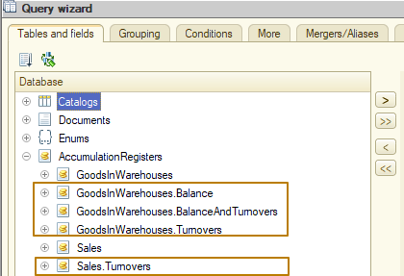
Tiếp theo, chúng ta sẽ xem xét mục đích và cấu trúc của từng bảng ảo, cũng như các bảng vật lý đối với cả hai dạng biểu ghi tích lũy.
Một biểu ghi tích lũy thuộc bất kỳ dạng nào ở cấp cơ sở dữ liệu đều lưu dữ liệu trong hai bảng vật lý: một bản ghi kết chuyển (movement table) và một bảng tổng số (totals table), tuy nhiên, các bảng tổng số đối với biểu ghi số dư và biểu ghi doanh thu là khác nhau. Bản ghi kết chuyển chỉ đơn giản là chứa tất cả các bản ghi được đặt vào sau khi kết chuyển chứng từ.
Các bảng của biểu ghi Số dư (Balance register tables)
Bảng tổng số (bảng vật lý của cơ sở dữ liệu) lưu số dư theo tất cả chiều đo với định kỳ hàng tháng, vào đầu tháng. Bảng tổng số của biểu ghi do hệ thống tính toán dựa trên bản ghi kết chuyển của biểu ghi tích lũy, khoảng thời gian lưu số dư được giới hạn bằng cách đặt kỳ tính tổng số. Kỳ tính tổng số được chỉ định là ngày cuối tháng tính tổng sổ. Nghĩa là, nếu kỳ tính tổng số là 31.05.2024, thì tổng số sẽ được tính đến hết ngày 01.06.2024. Ngoài ra, tổng số hiện tại được lưu riêng trong một bảng tổng.
Ví dụ: nếu bản ghi đầu tiên trong biểu ghi là vào ngày 03.12.2023 và kỳ tính tổng số là 31.02.2024, thì từ ngày 10.03.2024, bảng tổng sẽ lưu các bản ghi có tổng số cho ngày 01.01.2024, 01.02.2024, 01.03.2024 và tổng số hiện tại.
Lưu ý: tổng số hiện tại có kỳ là 01.11.3999
Số dư (Balance)
Một bảng số dư ảo luôn sử dụng một bảng tổng số và đôi khi là một bản ghi kết chuyển để tính toán dữ liệu. Việc sử dụng bản ghi kết chuyển phụ thuộc vào thời điểm tính số dư và kỳ tính tổng. Khi tính số dư, hệ thống sử dụng một chiến lược khá đơn giản.
1. Chọn thời điểm lớn hơn hoặc bằng gần nhất để tính số dư.
2. Lấy số dư từ bảng tổng số tại thời điểm này.
3. Nếu thời điểm tính số dư không trùng với thời điểm tính tổng, thì số dư được tính dựa trên biến động trong kỳ từ thời điểm yêu cầu số dư đến thời điểm tính tổng.
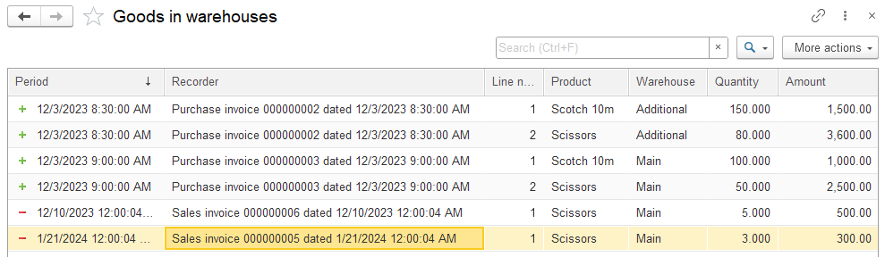
Hãy xem một ví dụ sau: có một bản ghi kết chuyển như trong hình trên. Có 3 biến động đối với mặt hàng Scissors: nhập ngày 03.12.2023, xuất ngày 10.12.2023 và xuất ngày 21.01.2024.
Người dùng muốn biết số dư của mặt hàng này vào ngày 15.01.2024 tại Kho chính. Để thực hiện việc này, hệ thống chọn ngày tính tổng lớn hơn hoặc bằng ngày có số dư yêu cầu 01.02.2024. Sau đó lấy số dư vào ngày này từ bảng tổng số và lấy biến động trong kỳ từ 15.01.2024 đến 01.02.2024 từ bản ghi kết chuyển và xóa chúng khỏi các phép tính, trong trường hợp của chúng ta, có một biến động rơi vào khoảng thời gian này. Vì vậy, số dư là 42, tổng số lượng biến động là 3 (hoặc chúng ta có thể nói là -3 vì số lượng này ảnh hưởng đến số dư dưới dạng dấu trừ, vì đây là biến động dạng Xuất). Tổng số lượng là
42 - (-3) = 45
Doanh thu (Turnovers)
Một bảng doanh thu ảo của biểu ghi số dư luôn sử dụng dữ liệu từ một bản ghi kết chuyển. Điều đó có nghĩa là, dữ liệu từ bản ghi kết chuyển sẽ được xử lý để có được doanh thu trong kỳ nhất định, bất kể khoảng thời gian tính tổng là như thế nào. Vì lý do này, cần chọn dạng biểu ghi một cách chuẩn xác – nếu bạn muốn nhận doanh thu một cách thường xuyên, thì bạn nên tạo một biểu ghi tích lũy với dạng "Doanh thu".
Số dư và Doanh thu (BalanceAndTurnovers)
Bảng số dư và doanh thu ảo tính toán đồng thời cả số dư và doanh thu. Tùy thuộc vào việc có chỉ ra tính định kỳ hay không, mà cách thức hoạt động của bảng này sẽ thay đổi. Nếu không chỉ ra định kỳ, thì dữ liệu sẽ được tính toán bằng một truy vấn duy nhất, do đó sẽ chứa các truy vấn con. Nếu chỉ ra định kỳ, thì sẽ thực hiện 2 truy vấn riêng và kết hợp kết quả của chúng.
Các bảng của biểu ghi doanh thu (Turnovers register tables)
Bảng tổng của biểu ghi tích lũy với dạng Doanh thu lưu doanh thu được tính toán (biến động được gom nhóm theo chiều đo của biểu ghi) với định kỳ hàng tháng. Tổng số được lưu trong toàn kỳ có biến động. Không thể lấy số dư theo dữ liệu này của biểu ghi.
Bây giờ chúng ta cùng xem một ví dụ nhỏ để hiểu rõ hơn bảng tổng số của biểu ghi Doanh thu như thế nào. Giả sử, bản ghi kết chuyển của biểu ghi Bán hàng như sau:
Kỳ | Mặt hàng | Khách hàng | Số lượng
10/27/2023 1:12:51 PM | Screwdriver | Counterparty 2 | 80
10/27/2023 1:12:51 PM | Hammer | Counterparty 2 | 200
10/27/2023 1:12:51 PM | Axe | Counterparty 2 | 200
10/30/2023 10:46:23 AM | Hammer | Counterparty 2 | 22
11/25/2023 10:52:38 AM | Drill | Counterparty 1 | 30
11/29/2023 2:10:05 PM | Drill | Counterparty 1 | 12
1/11/2024 12:00:04 PM | Scissors | Counterparty 2 | 300
1/12/2024 10:02:01 PM | Scissors | Counterparty 1 | 500
1/24/2024 11:56:45 AM | Scissors | Counterparty 2 | 1,500

Sau đó, bảng tổng số của biểu ghi như sau:
Kỳ | Mặt hàng | Khách hàng | Số lượng
10/01/2023 12:00:00 AM | Screwdriver | Counterparty 2 | 80
10/01/2023 12:00:00 AM | Hammer | Counterparty 2 | 222
10/01/2023 12:00:00 AM | Axe | Counterparty 2 | 200
11/01/2023 12:00:00 AM | Drill | Counterparty 1 | 42
1/01/2024 12:00:00 AM | Scissors | Counterparty 1 | 500
1/01/2024 12:00:00 AM | Scissors | Counterparty 2 | 1800

Doanh thu của bảng ảo có thể lấy dữ liệu từ các bản ghi kết chuyển hoặc bảng tổng số vật lý hoặc từ cả hai bảng phụ thuộc vào kỳ chỉ định hoặc tính định kỳ. Nếu chỉ ra định kỳ nhỏ hơn một tháng, thì chỉ sử dụng bản ghi kết chuyển. Nếu không chỉ ra định kỳ hoặc chỉ ra định kỳ lớn hơn hoặc bằng một tháng, thì việc sử dụng bảng tổng số hoặc bản ghi kết chuyển phụ thuộc vào kỳ được chỉ định.
Nếu kỳ chỉ định bao gồm cả tháng, thì dữ liệu trong kỳ được tính theo bảng tổng số, dữ liệu cho phần còn lại được tính theo bản ghi kết chuyển. Nếu không chỉ ra kỳ, thì doanh thu được lấy trong toàn kỳ từ biến động đầu tiên đến biến động cuối cùng của biểu ghi, trong trường hợp này, thuật toán là như nhau – cả tháng được lấy từ bảng tổng số.
Hãy xem xét một số ví dụ lấy doanh thu theo chu kỳ Tháng trong một kỳ:
- 01.11.2023 - 30.11.2023 Doanh thu sẽ chỉ được tính theo bảng tổng, vì kỳ là cả tháng, không hơn và không kém.
- 25.10.2023 - 15.01.2024 Doanh thu sẽ chỉ được tính từ các bảng tổng và bản ghi kết chuyển, cả tháng từ 01.11.2023 - 30.11.2023 sẽ được lấy từ bảng tổng, hai kỳ còn lại (25.10.2023 - 31.10.2023), và (01.01.2024 - 15.01.2024) sẽ được lấy từ bản ghi kết chuyển.
- 25.10.2023 - 25.11.2024 Doanh thu sẽ chỉ được tính từ bản ghi kết chuyển, vì kỳ không phải là cả tháng.
Lấy dữ liệu từ các bảng ảo của biểu ghi tích lũy
Có 2 cách để lấy dữ liệu từ bảng ảo: sử dụng mã tích hợp và sử dụng truy vấn.
Bằng ngôn ngữ tích hợp, có thể sử dụng các phương thức Số dư và Doanh thu của biểu ghi tích lũy để lấy số dư và doanh thu dưới dạng bảng giá trị. Các phương thức này cho phép chúng ta chỉ định kỳ và lọc để giới hạn dữ liệu được chọn. Bạn cũng có thể chỉ định các chiều đo và số đo được trình bày trong bảng giá trị kết quả.
// Get quantity and amount balance of all products at all warehouses
GoodsBalance = AccumulationRegisters.GoodsInWarehouses.Balance(Date);

// Get quantity balance of all products at the "Additional" warehouse
Filter = New Structure("Warehouse", AdditionalWarehouse);
GoodsBalance = AccumulationRegisters.GoodsInWarehouses.Balance(Date, Filter, "Product", "Quantity");

// Get turnovers for one product for the current month for all clients
Filter = New Structure("Product", ProductForSearch);
SalesTurnovers = AccumulationRegisters.Sales.Turnovers(
BegOfMonth(Date), EndOfMonth(Date), Filter, "Customer");

Kết quả mà các phương thức này trả về là một bảng giá trị, trong đó cột là chiều đo và số đo của biểu ghi (thành phần của chúng có thể bị giới hạn thông qua các tham số của phương thức).
Không cho phép nhận số dư và doanh thu cùng lúc bởi mã tích hợp.
Đối với biểu ghi dạng "Doanh thu", nếu gọi ra phương thức Số dư sẽ gây ra ngoại lệ như sau:
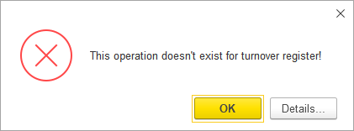
Việc lấy dữ liệu từ các bảng ảo bằng truy vấn là một phương pháp phổ biến hơn vì nó cho phép thực hiện các lựa chọn phức tạp cũng như kết nối và hợp nhất dữ liệu.
Bảng ảo Số dư (Balance virtual table)
Chúng ta hãy xem một số ví dụ: bắt đầu từ việc lấy Số dư từ biểu ghi tích lũy GoodsInWarehouses.
Trong danh sách các bảng thuộc nhóm AccumulationRegisters, cần chọn bảng ảo Balance của biểu ghi. Các bảng ảo có tùy chỉnh bảng ảo, khi nhấp vào nút «bánh răng» sẽ mở ra cửa sổ tùy chỉnh:
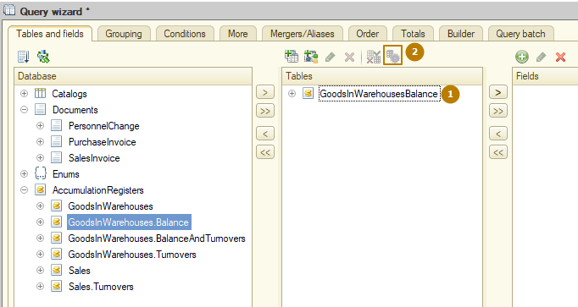
Nếu không có nút thì hãy chọn bảng trong danh sách các bảng đã chọn:
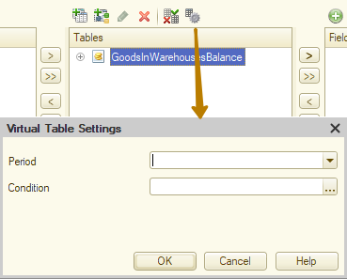
Bảng ảo Số dư (Balance) chỉ có 2 tham số: kỳ (period) và điều kiện (condition). Trong kỳ cần chỉ định ngày mà bạn muốn lấy số dư. Nếu không chỉ định kỳ, thì sẽ lấy số dư hiện tại. Thông thường, kỳ được chỉ định bởi tham số truy vấn (được viết dưới dạng ký hiệu & + tên tham số).
Chúng ta có thể sử dụng trường "Condition" để chỉ định bất kỳ điều kiện nào bằng ngôn ngữ truy vấn, thông thường, đây là bộ lọc dựa trên các giá trị chiều đo của biểu ghi. Ví dụ: nếu cần lọc dữ liệu về một số mặt hàng cụ thể từ một kho, chúng ta có thể đặt điều kiện như sau:
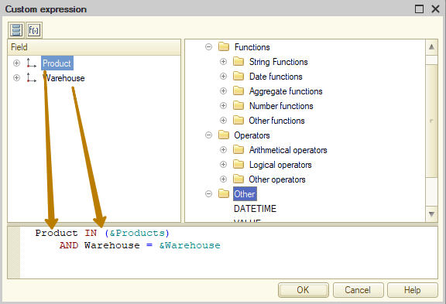
Kết quả tùy chỉnh bảng ảo:
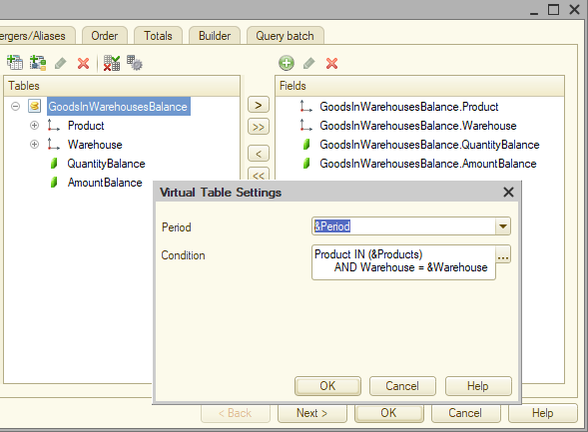
Trong điều kiện có thể sử dụng nhiều phép so sánh khác nhau, trong đó cần kiểm tra xem giá trị của (các) chiều đo có được đưa vào kết quả của truy vấn lồng nhau hay không, ví dụ: đây là nội dung truy vấn, trong đó dữ liệu của chứng từ ban đầu được chọn vào bảng tạm và sau đó sẽ tạo ra một điều kiện để chỉ chọn những mặt hàng có trong bảng tạm này:
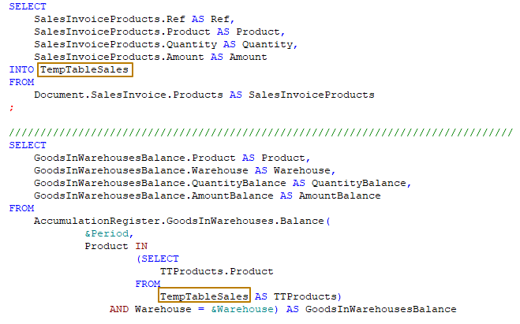
Ghi chú: Truy vấn lồng nhau như vậy phải được viết độc lập; không thể tạo chúng thông qua cấu trúc bất kỳ.
Bảng ảo Doanh thu (Turnovers virtual table)
Chúng ta chuyển sang bảng doanh thu. Trong đó chứa nhiều tùy chỉnh bảng ảo hơn:
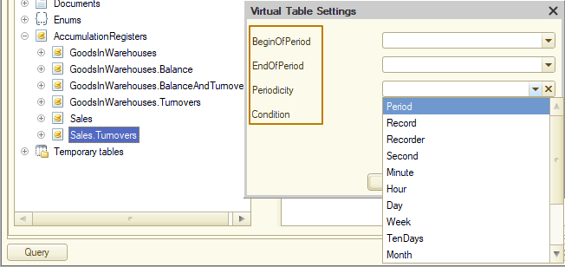
Kỳ được hiển thị trong hai trường: BeginOfPeriod và EndOfPeriod; còn có tham số Định kỳ (Periodicity), cho biết cần gom nhóm các bản ghi của bảng theo định kỳ nào. Chúng ta hãy quay lại bản ghi kết chuyển của Biểu ghi Bán hàng để biết tính định kỳ ảnh hưởng như thế nào đến kết quả chọn từ bảng ảo Doanh thu:
Kỳ | Mặt hàng | Khách hàng | Số lượng
10/27/2023 1:12:51 PM | Screwdriver | Counterparty 2 | 80
10/27/2023 1:12:51 PM | Hammer | Counterparty 2 | 200
10/27/2023 1:26:10 PM | Screwdriver | Counterparty 2 | 100
10/30/2023 10:46:23 AM | Hammer | Counterparty 2 | 22
11/25/2023 10:52:38 AM | Drill | Counterparty 1 | 30
11/29/2023 2:10:05 PM | Drill | Counterparty 1 | 12
1/11/2024 12:00:04 PM | Scissors | Counterparty 2 | 300
1/12/2024 10:02:01 PM | Scissors | Counterparty 1 | 500
1/24/2024 11:56:45 AM | Scissors | Counterparty 2 | 1,500
Giả sử, chúng ta chọn dữ liệu trong kỳ từ 01.10.2023 đến 01.03.2024. Sau đây là kết quả chọn cho giá trị định kỳ khác nhau:
Ngày
Kỳ | Mặt hàng | Khách hàng | Số lượng
10/27/2023 12:00:00 AM | Screwdriver | Counterparty 2 | 180
10/27/2023 12:00:00 AM | Hammer | Counterparty 2 | 200
10/30/2023 12:00:00 AM | Hammer | Counterparty 2 | 22
11/25/2023 12:00:00 AM | Drill | Counterparty 1 | 30
11/29/2023 12:00:00 AM | Drill | Counterparty 1 | 12
1/11/2024 12:00:00 AM | Scissors | Counterparty 2 | 300
1/12/2024 12:00:00 AM | Scissors | Counterparty 1 | 500
1/24/2024 12:00:00 AM | Scissors | Counterparty 2 | 1,500
Tháng
Kỳ | Mặt hàng | Khách hàng | Số lượng
10/01/2023 12:00:00 AM | Screwdriver | Counterparty 2 | 180
10/01/2023 12:00:00 AM | Hammer | Counterparty 2 | 222
11/01/2023 12:00:00 AM | Drill | Counterparty 1 | 42
1/01/2024 12:00:00 AM | Scissors | Counterparty 2 | 1,800
1/01/2024 12:00:00 AM | Scissors | Counterparty 1 | 500
Bạn có thể thấy rằng, khi tính định kỳ tăng lên, các bản ghi có cùng giá trị chiều đo sẽ được gom nhóm vào một bản ghi trong một kỳ (ngày, tháng, năm, v.v.), giá trị kỳ thay đổi về đầu kỳ (đầu ngày, đầu tháng, đầu năm, v.v.).
Điều quan trọng cần hiểu rằng, các bản ghi được gom nhóm không theo tất cả chiều đo của biểu ghi, mà chỉ theo những gì được lựa chọn. Ví dụ: chúng ta chọn doanh thu trong cùng kỳ với định kỳ hàng tháng, nhưng chỉ đối với chiều đo là "Mặt hàng" (xem truy vấn bên dưới)
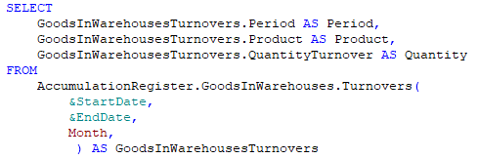
sẽ trả về kết quả như sau:
Kỳ | Mặt hàng | Số lượng
10/01/2023 12:00:00 AM | Screwdriver | 180
10/01/2023 12:00:00 AM | Hammer | 222
11/01/2023 12:00:00 AM | Drill | 42
1/01/2024 12:00:00 AM | Scissors | 2,300
Bạn có thể thấy rằng, trong trường hợp này, mặt hàng "Scissors" được gom nhóm trong cả tháng, không phụ thuộc vào Khách hàng trong các bản ghi.
Lưu ý: Nếu không có doanh thu đối với tập hợp chiều đo nhất định trong kỳ nhất định, thì truy vấn đến bảng ảo Doanh thu sẽ không trả về bản ghi đối với tập hợp chiều đo này trong kỳ đó. Ví dụ: trong bảng từ ví dụ của chúng ta không có bản ghi nào vào tháng 12 năm 2023, điều đó có nghĩa là, nếu chúng ta chạy truy vấn trong kỳ từ 01.12.2023 đến 31.12.2023 thì kết quả sẽ trống (kết quả truy vấn không chứa một bản ghi nào).
Ngoài ra, kết quả truy vấn đến bảng ảo Doanh thu của biểu ghi sẽ trống khi giá trị của từng số đo được chọn đối với tập hợp chiều đo được chọn là 0 (ví dụ: một công ty đã mua 10 đơn vị hàng hóa và bán 10 đơn vị hàng hóa. +10 - 10 = 0), thì kết quả của truy vấn sẽ không có bản ghi đối với chiều đo đó.
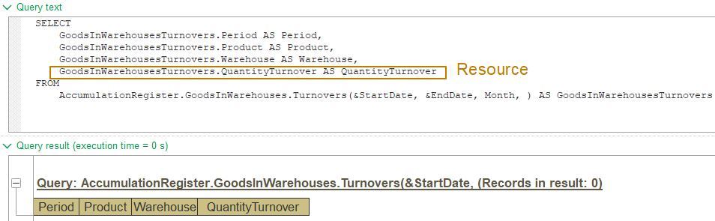
Nhưng nếu ít nhất một trong các số đo được chọn có giá trị khác 0, thì truy vấn sẽ chứa các bản ghi, trong đó một hoặc nhiều số đo có giá trị bằng 0, nhưng có ít nhất một số đo trong mỗi bản ghi có giá trị khác 0.
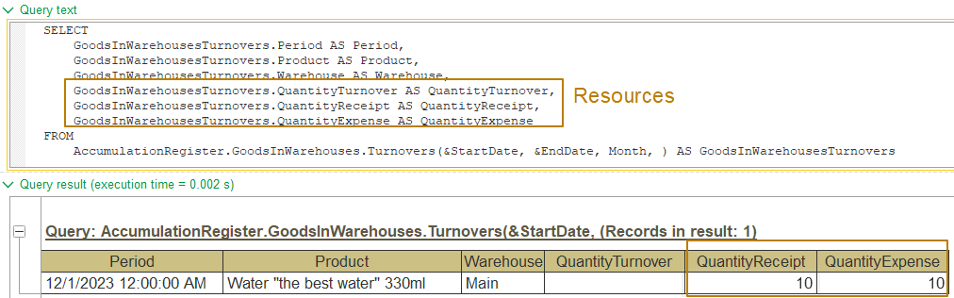
Bảng ảo Số dư và doanh thu (BalanceAndTurnovers virtual table)
Bảng Số dư và doanh thu cho phép chúng ta lấy dữ liệu về cả số dư và doanh thu. Ngoài ra, có thể lấy Số dư vào đầu và cuối kỳ; thông thường, thông tin này được dùng trong các báo cáo, ví dụ: khi chúng ta cần xem số lượng và giá trị hàng hóa biến động: đã có bao nhiêu, đã thay đổi bao nhiêu, hiện tại có bao nhiêu.
Mỗi số đo của biểu ghi được hiển thị trong bảng ảo này với 5 trường:
- Dư đầu (Opening balance) (số dư vào đầu kỳ)
- Doanh thu (Turnover) (trong kỳ có tính đến định kỳ)
- Nhập (Receipt) (trong kỳ có tính đến định kỳ)
- Xuất (Expense) (trong kỳ có tính đến định kỳ)
- Dư cuối (Closing balance) (số dư vào cuối kỳ)
Bảng ảo này có thêm một tham số - ComplementMethod, được sử dụng để biểu thị việc bao gồm kỳ biên trong các bản ghi do bảng ảo trả về. Nếu chọn phương án RegisterRecords, thì sẽ không bao gồm các kỳ biên (truy vấn sẽ chỉ chọn các bản ghi trong kỳ có biến động). Nếu chọn phương án RegisterRecordsAndPeriodBoundaries, thì sẽ bao gồm kỳ biên bất kể có hay không biến động trong khoảng thời gian giữa Đầu kỳ (Start of the Period) và Cuối kỳ (End of the Period).
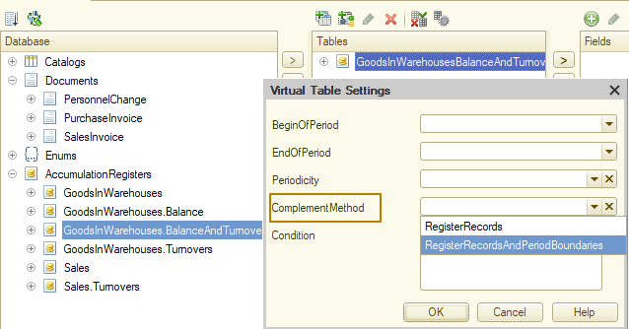
Kết quả với phương thức bổ sung RegisterRecords trong kỳ 01.11.2023 - 31.12.2023:
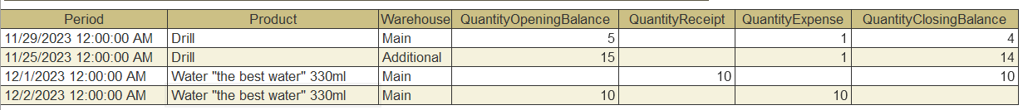
Kết quả với phương thức bổ sung RegisterRecordsAndPeriodBoundaries trong kỳ tương tự:
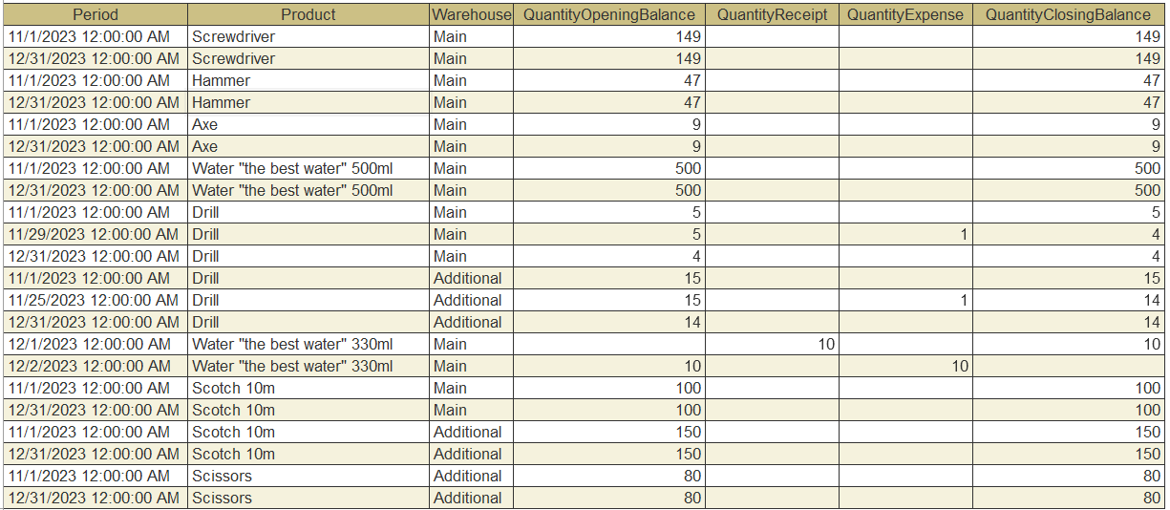
Bạn có thể thấy rằng, trong trường hợp đầu tiên, kết quả truy vấn chỉ chứa các bản ghi có doanh thu trong kỳ đã chọn, trong trường hợp thứ hai, kết quả truy vấn chứa các bản ghi vào đầu kỳ và cuối kỳ, ngay cả khi không có doanh thu trong kỳ đối với tập hợp chiều đo.
Lưu ý: khi làm việc với bảng ảo, phải luôn hạn chế chọn dữ liệu ở mức tối đa để không lãng phí tài nguyên vào những phép tính không cần thiết.
Điều đó có nghĩa là gì? Do các thao tác trong truy vấn được thực hiện theo một trình tự nhất định và thao tác đầu tiên là lấy dữ liệu từ bảng ảo nên nếu không sử dụng các bộ lọc trong tùy chỉnh bảng ảo, thì sẽ xuất hiện dữ liệu thừa không cần thiết và sẽ bị lọc ra sau đó.
Giả sử, trong cơ sở dữ liệu của chúng ta chứa số dư của hàng chục nghìn mặt hàng trong các kho khác nhau. Chúng ta cần lấy số dư của 5 mặt hàng từ một kho.
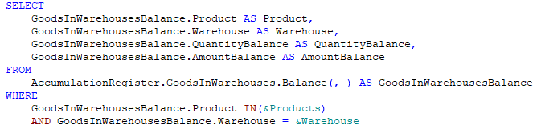
Nếu chúng ta sử dụng lựa chọn trong phần WHERE của truy vấn thì truy vấn ở cấp cơ sở dữ liệu sẽ được thực thi theo nhiều giai đoạn:
- Chọn số dư của tất cả mặt hàng và kho bãi từ bảng tổng số vào ngày chỉ định (nếu không chỉ định ngày, thì sẽ chọn tổng số hiện tại), đó có thể là hàng chục nghìn bản ghi
- Chỉ chọn các bản ghi đáp ứng điều kiện trong phần WHERE từ bảng này.
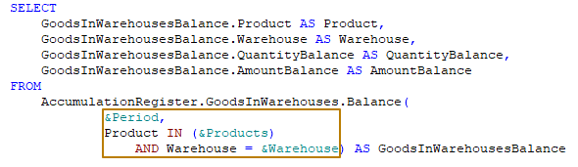
Nếu chúng ta đặt điều kiện trong các tham số của bảng ảo, dữ liệu cần thiết sẽ được chọn ngay lập tức để tiết kiệm tài nguyên.

Kết chuyển chứng từ (Document posting)
Trong phần trước về biểu ghi tích lũy, chúng ta đã nói rằng, có thể thay đổi các bản ghi của biểu ghi tích lũy bằng cách sử dụng các chứng từ là nguồn ghi của các biểu ghi đó.
Nhưng những bản ghi này sẽ được tạo ra bằng thuật toán nào? Chúng ta hãy cùng tìm hiểu.
Đầu tiên, bạn cần xác định chứng từ nào là nguồn ghi (recorder) cho biểu ghi tích lũy đó. Cũng có thể xảy ra trường hợp ngược lại – đối với chứng từ, có thể chỉ định nguồn ghi nào mà có thể tạo bản ghi.
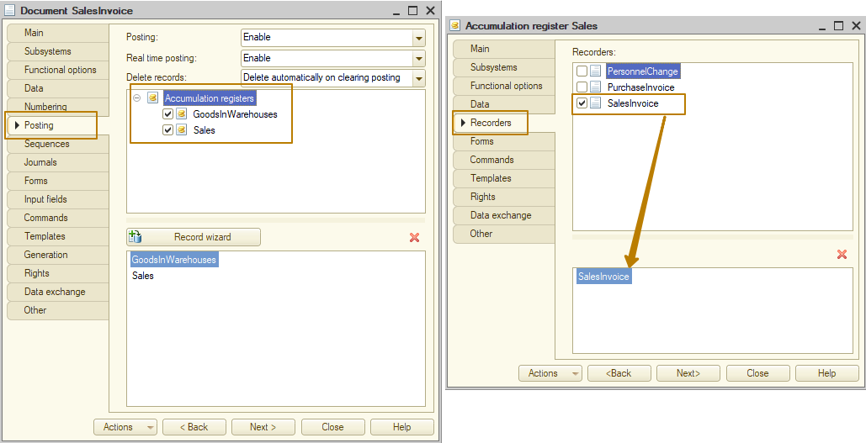
Sau đó, bạn cần viết đoạn mã để thêm các bản ghi vào biểu ghi có nguồn ghi là chứng từ. Nền tảng 1C cung cấp công cụ Bộ dựng bản ghi kết chuyển (Record wizard) cho phép dễ dàng tạo mã bằng giao diện đồ họa. Có thể mở công cụ này từ bộ dựng đối tượng Chứng từ (Document), thẻ Kết chuyển (Posting), hoặc nhấp chuột phải vào chứng từ, sau đó chọn menu Bộ dựng (Wizards) – Bộ dựng bản ghi kết chuyển (Register record wizard).
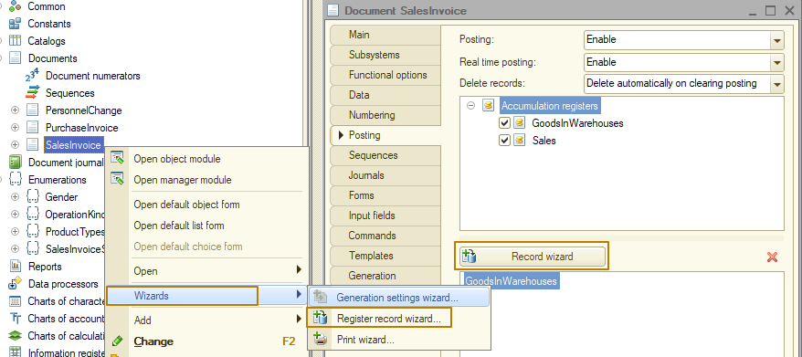
Thông thường, các bản ghi vào biểu ghi được thực hiện từ thủ tục của hàm sự kiện Kết chuyển (Posting), nghĩa là chứng từ tạo bản ghi kết chuyển vào biểu ghi vào thời điểm kết chuyển. Xin nhắc lại, chính thao tác kết chuyển chứng từ là dấu hiệu cho thấy cần ghi nhận những thay đổi liên quan đến sự kiện đã xảy ra vào hệ thống. Ví dụ: khi kết chuyển chứng từ Hóa đơn bán hàng (Sales Invoice), hàng bán ra phải ghi nhận xuất kho, ghi nhận số tiền mà người mua nợ người bán, v.v.
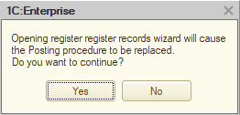
Hãy xem cách sử dụng công cụ bộ dựng bản ghi kết chuyển (Record wizard). Nếu chứng từ có chứa hàm sự kiện Kết chuyển (Posting) trong mô-đun đối tượng, thì bạn sẽ nhìn thấy cảnh báo cho biết thủ tục này sẽ được thay thế hoàn toàn bằng mã được tạo từ Bộ dựng bản ghi kết chuyển (Record wizard):
Bước tiếp theo, bạn sẽ được đề xuất chọn biểu ghi mà bạn sẽ khởi tạo bản ghi kết chuyển. Ở bước này, bạn chỉ có thể chọn một biểu ghi
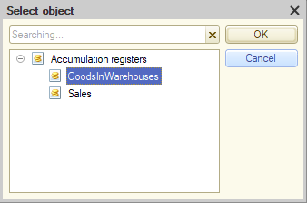
nhưng có thể thêm các biểu ghi còn lại vào bộ dựng và mô tả các bản ghi kết chuyển được tạo vào đó:
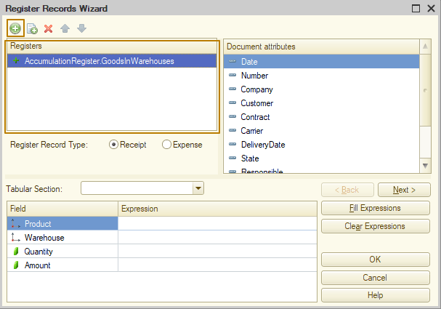
Bạn có thể phân biệt các dạng biểu ghi thông qua biểu tượng khác nhau; ngoài ra, biểu ghi có dạng Doanh thu không cho phép chỉ định dạng biến động được thêm vào (nhập, xuất):
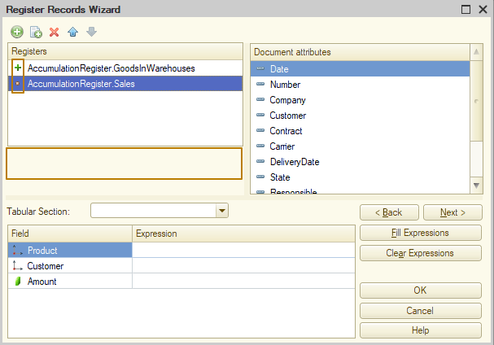
Khi tạo bản ghi kết chuyển trong nhiều biểu ghi, bạn nên điền danh sách phía dưới theo trình tự (danh sách có thuật toán để điền các bản ghi của biểu ghi), chọn biểu ghi từ danh sách phía trên.
Cách đơn giản nhất để điền các trường vào biểu ghi là sử dụng tính năng điền tự động: trường của chứng từ khớp với tên trường của biểu ghi sẽ được nền tảng sử dụng. Nếu chứng từ chứa phần bảng, thì trước tiên bạn cần chọn phần bảng để các mục tin của phần bảng này xuất hiện trong danh sách mục tin của chứng từ.
Tiếp theo, để tự động điền, hãy nhấp vào nút Tự động điền (Fill Expressions). Sau đó, bạn có thể thêm/sửa các trường của biểu ghi bằng một trong hai cách sau:
1) chọn một trường và nhấp đúp vào trường có sẵn từ danh sách
2) viết trực tiếp biểu thức vào cột Biểu thức (Expression) trong danh sách các trường của biểu ghi.
Đừng quên chọn đúng dạng bản ghi của biểu ghi (Nhập (Receipt), Xuất (Expense))!
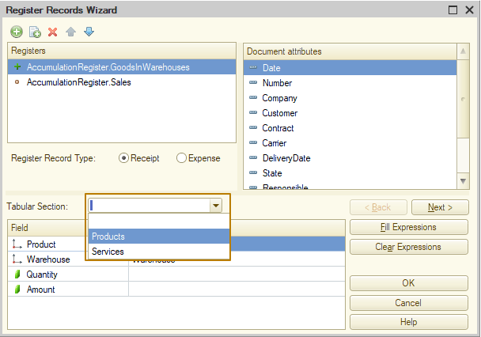
Bởi vì chứng từ Hóa đơn bán hàng (Sales Invoice) phản ánh giao dịch bán hàng nên cần giảm số dư trong kho đối với các mặt hàng được ghi nhận. Đó là lý do tại sao tôi thay đổi dạng bản ghi của biểu ghi thành Xuất (Expense). Như vậy, tôi đã điền bản ghi kết chuyển vào 2 biểu ghi, chúng ta hãy xem kết quả, sau khi nhấn nút Đồng ý (OK):
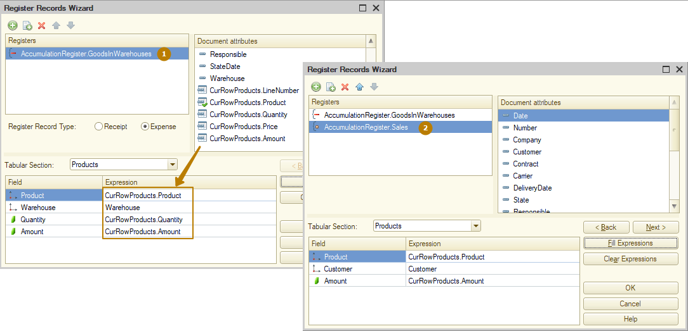
Tôi hoàn thành trong mô-đun đối tượng của chứng từ là nơi tạo (hoặc điền lại) thủ tục Kết chuyển (Posting), trong đó mã để tạo bản ghi kết chuyển trong biểu ghi được tạo bởi Bộ dựng bản ghi kết chuyển (Record wizard).
Bạn có thể nhận thấy rằng, ở phần đầu và cuối thủ tục, nền tảng đã để lại ghi chú dịch vụ cho biết đoạn mã bên trong ghi chú đã được tạo bởi bộ dựng và tất cả những thay đổi thủ công sẽ bị mất vào lần sử dụng tiếp theo khi sử dụng bộ dựng. Mỗi lần bạn sử dụng Bộ dựng bản ghi kết chuyển (Record wizard) và nhấp nút Đồng ý (OK), mã của thủ tục Kết chuyển sẽ được thay thế hoàn toàn, ngay cả khi bạn chưa thực hiện bất kỳ thay đổi thủ công nào. Ví dụ: bạn đã mô tả các bản ghi kết chuyển trong 5 biểu ghi bằng cách sử dụng bộ dựng, sau đó sử dụng bộ dựng lần thứ hai và mô tả các bản ghi kết chuyển chỉ trong 1 biểu ghi (và quên phần còn lại). Trong trường hợp này, mã tạo bản ghi kết chuyển trong các biểu ghi còn lại sẽ bị mất. Vì vậy, hãy cẩn thận khi sử dụng Bộ dựng bản ghi kết chuyển (Record wizard) nếu thủ tục Kết chuyển đã tồn tại.
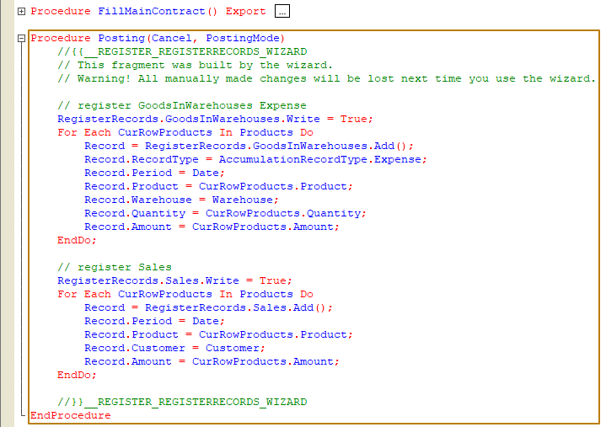
Bây giờ hãy xem đoạn mã kết quả và tìm hiểu xem nó có tối ưu hay không. Có 2 nhược điểm:
1) Công cụ Bộ dựng bản ghi kết chuyển (Record wizard) không cho phép tạo bản ghi kết chuyển vào biểu ghi cùng lúc từ nhiều phần bảng của chứng từ. Ví dụ: chứng từ Bán hàng chứa các phần bảng Hàng hóa (Products) và Dịch vụ (Services), nhưng tôi chỉ có thể chọn phần bảng Hàng hóa. Do đó, tôi phải tự mô tả việc tạo ra các bản ghi kết chuyển trong phần bảng Dịch vụ.
2) Không được kết hợp lặp lại cùng một phần bảng giống nhau cho nhiều biểu ghi. Bạn có thể thấy trên hình lặp lại hai lần phần bảng Hàng hóa – mỗi lần cho một biểu ghi. Điều này không có ý nghĩa, chúng ta có thể tối ưu hóa mã này để không cần thực hiện các thao tác thừa. Do đó, tôi sẽ chuyển mã ghi lại các bản ghi kết chuyển vào biểu ghi Bán hàng, và tôi sẽ thay đổi mã lặp lại phần bảng Hàng hóa lần thứ hai, để lặp lại phần bảng Dịch vụ, bởi vì giao dịch mua dịch vụ cũng cần được ghi vào biểu ghi Bán hàng:
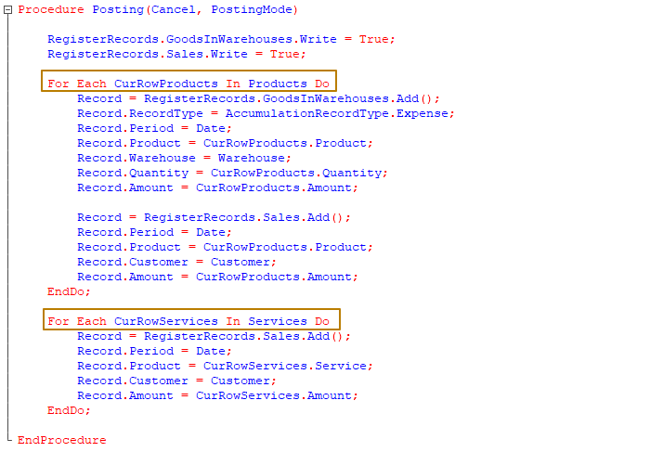
Chúng ta hãy thử hiểu ý nghĩa của những dòng mã do Bộ dựng bản ghi kết chuyển (Record wizard) tạo ra. RegisterRecords là tập hợp đặc biệt chứa các bản ghi của tất cả biểu ghi, mà chứng từ này là nguồn ghi. Bạn có thể truy cập vào tập hợp bản ghi của một biểu ghi cụ thể dưới dạng thuộc tính của đối tượng RegisterRecords theo tên của nó, ví dụ: RegisterRecords.Sales, RegisterRecords.GoodsByWarehouses.
Thuộc tính Write của tập hợp bản ghi thuộc biểu ghi có mục đích sau: sau khi mã thực thi thoát khỏi thủ tục Kết chuyển, tập hợp bản ghi có thuộc tính Write vẫn được đặt là True (giá trị mặc định là False) sẽ do nền tảng ghi lại tự động. Nếu cần ghi lại các bản ghi kết chuyển trước khi kết thúc thủ tục Kết chuyển, thì có thể thực hiện việc này bằng cách sử dụng phương thức Write() (tên phương thức giống với tên thuộc tính, nhưng luôn sử dụng dấu ngoặc đơn sau tên phương thức):
// This is a method
RegisterRecords.Sales.Write();
// and this is a property
RegisterRecords.Sales.Write = True;
Chế độ Kết chuyển (Posting mode)
Chúng ta hãy nhắc một chút về chế độ kết chuyển chứng từ. Có 2 chế độ kết chuyển: thời gian thực (real time) và ghi lùi ngày tháng (regular). Kết chuyển thời gian thực xảy ra trong các điều kiện sau: thuộc tính đối tượng metadata của chứng từ bao gồm thuộc tính "kết chuyển" ("posting"), "kết chuyển thời gian thực" ("real time posting") và ngày của chứng từ tại thời điểm kết chuyển là hôm nay. Trong trường hợp này, nền tảng sẽ tự động thay đổi thời gian của chứng từ thành thời gian hiện tại.
Kết chuyển chứng từ trong thời gian thực được sử dụng khi thời gian của một giao dịch cần độ chính xác đến từng giây là rất quan trọng, ví dụ: bán lẻ hàng hóa, vì khả năng hoàn thành một giao dịch bán hàng bị ảnh hưởng bởi nhiều yếu tố, chẳng hạn như:
- một số quốc gia cấm bán đồ uống có cồn sau một thời gian nhất định
- bữa trưa văn phòng được bán vào giờ nhất định
- khi nhiều máy tính tiền hoạt động đồng thời, cần theo dõi số dư điểm thưởng, phiếu quà tặng khách hàng, hàng hóa còn lại trong kho, v.v.
- chúng ta cần gửi phiếu điện tử cho cơ quan thuế. Chỉ chấp nhận phiếu từ một tuần trước, vì vậy chúng ta nhập một biên lai trong một kỳ trước đó, phiên bản điện tử của biên lai sẽ bị hệ thống từ chối.
Cần biết rằng, thời gian sẽ được điều chỉnh theo giây hiện tại khi buộc kết chuyển chứng từ, do đó, nên tắt tính năng kết chuyển theo thời gian thực đối với những chứng từ không cần kết chuyển theo thời gian thực.
Ngoài ra, còn có các chứng từ dịch vụ không phản ánh giao dịch hoặc sự kiện thực tế; đối với một số chứng từ trong đó, thao tác kết chuyển là không có ý nghĩa. Đó là lý do tại sao có thể tắt tính năng kết chuyển cho một chứng từ.
Tính năng ngày và giờ khi làm việc với chứng từ và biểu ghi.
Ngày (Date)
Thêm một lưu ý nữa về ngày lập chứng từ: vì không có hạn chế về việc lập nhiều chứng từ vào cùng một ngày/giờ nên có nguy cơ nhận số dư không chính xác vào ngày của một trong những chứng từ trên.
Người lập trình phải tính đến khả năng này khi phát triển các thuật toán tính số dư/doanh thu bằng cách sử dụng các bảng ảo của biểu ghi.
Hãy xem một ví dụ sau: trong hệ thống của chúng ta có 4 Hóa đơn bán hàng (Sales Invoice) trong ngày 10.01.2024. Đó là những chứng từ sau:
- Hóa đơn bán hàng 0001 ngày 10.01.2024 01:12:13 PM
- Hóa đơn bán hàng 0002 ngày 10.01.2024 01:12:14 PM
- Hóa đơn bán hàng 0003 ngày 10.01.2024 01:12:14 PM
- Hóa đơn bán hàng 0004 ngày 10.01.2024 01:12:14 PM
Các chứng từ được nhập vào hệ thống theo trình tự từ #0001 đến #0004; khi kết chuyển từng chứng từ, cần kiểm tra xem trong kho có đủ số lượng hàng hóa hay không.
Bây giờ chúng ta sẽ tìm hiểu bản chất vấn đề. Các bảng ảo Số dư và Doanh thu sử dụng ngày được truyền cho tham số theo nhiều cách khác nhau: bảng ảo Số dư, trong đó kỳ được chỉ định bởi giá trị kiểu Date, nhận dữ liệu cho ngày TRƯỚC một giây được chỉ định trong tham số. Bảng ảo Doanh thu đồng thời nhận dữ liệu bao gồm giây được chỉ định trong các tham số BeginOfPeriod và EndOfPeriod theo giá trị của kiểu Ngày (Date).
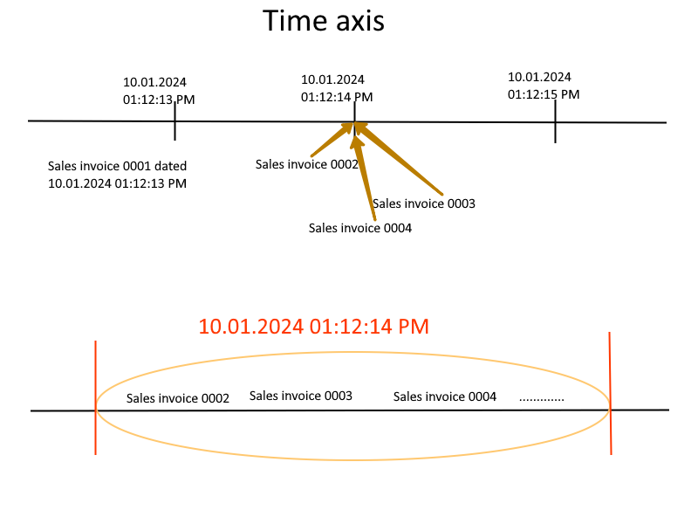
Điều này có nghĩa là, khi người dùng kết chuyển các chứng từ này theo trình tự, thì bắt đầu từ chứng từ số 0003, việc kiểm soát số dư tại ngày chứng từ sẽ không tính đến các chứng từ khác trong cùng ngày - 10.01.2024 01:12:14 PM, bởi vì như đã đề cập ở trên, bảng số dư nhận dữ liệu tại ngày TRƯỚC giây được chỉ định.
Thời điểm (PointInTime)
Nền tảng 1C có kiểu giá trị riêng để bạn có thể làm việc với các đối tượng trên trục thời gian một cách chi tiết hơn. Kiểu giá trị này là PointInTime. Có thể tạo giá trị kiểu này bằng cách thủ công hoặc sử dụng phương thức PointInTime(). PointInTime bao gồm hai phần: ngày và liên kết.
Điều này dẫn đến ngay cả khi ngày trùng nhau đến một giây, thì các chứng từ vẫn có thứ tự riêng trên trục thời gian – chứng từ này được đặt sớm hơn, chứng từ khác được đặt muộn hơn. Do đó, nếu bạn chuyển PointInTime thay vì ngày vào tham số Kỳ của bảng ảo Số dư, thì số dư sẽ được nhận vào thời điểm ngay trước PointInTime này, nghĩa là chỉ có toàn bộ số dư tại ngày chứng từ mà không tính đến chính chứng từ đó:
Query.SetParameter("Period", ThisObject.PointInTime());

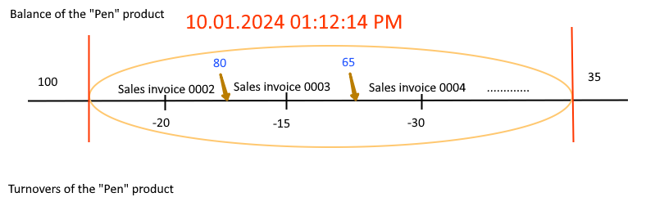
Nếu chúng ta lấy số dư vào ngày của các chứng từ số 0002, 0003, 0004, thì số dư cho mặt hàng "Pen" sẽ giống nhau – 100 chiếc. Nếu chúng ta lấy số dư của từng chứng từ, thì đối với chứng từ số 0002 sẽ là 100 chiếc, đối với chứng từ số 0003 – 85 chiếc, đối với chứng từ số 0004 – 65 chiếc.
PointInTime cũng có thể được tạo thủ công từ một ngày và một liên kết:
PointInTime = New PointInTime(DocumentOrAnyOtherDate, RefToDocument);
Điều gì sẽ xảy ra nếu chúng ta cần lấy dữ liệu chính xác đến từng giây nhưng bao gồm tất cả biến động trong giây đó? Đương nhiên, chúng ta có thể lấy số dư trong giây tiếp theo sau giây chúng ta cần
Query.SetParameter("Period", DocumentDate + 1);
nhưng đoạn mã này có thể gây khó hiểu cho những người lập trình khác và ngay cả bản thân chúng ta sau một thời gian, vì sẽ không nhớ tại sao chúng ta đã viết đoạn mã như vậy.
Biên (Boundary)
Với mục đích làm rõ việc có bao gồm hoặc loại trừ các giá trị biên trong một kỳ trong 1C, có một đối tượng kiểu Boundary:
Boundary = New Boundary(DocumentDate, BoundaryType.Including);
Query.SetParameter("Period", Boundary);
Chúng ta cũng có thể sử dụng biên, nếu muốn loại trừ các biến động trong một giây nhất định khi nhận doanh thu, ví dụ:
StartDate = Date(2024, 01, 10);
EndDate = New Boundary(DocumentDate, BoundaryType.Excluding);
Query.SetParameter("StartDate", StartDate);
Query.SetParameter("EndDate", EndDate);
Và thậm chí chúng ta có thể kết hợp Boundary và PointInTime để nhận số dư tại thời điểm bao gồm các biến động tại thời điểm đó:
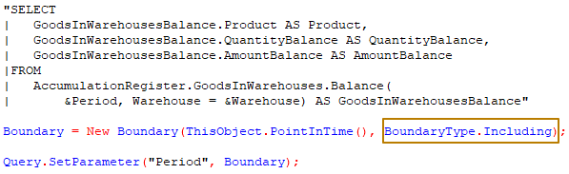
Đặc điểm khi tạo chứng từ
Lưu ý: có sự khác biệt trong cơ chế giữa chế độ trực tác (khi người dùng thực hiện một số thao tác ở chế độ Enterprise) và chế độ lập trình (khi một số thao tác được thực thi bằng mã).
Khi bạn tạo biểu mẫu chứng từ, thuộc tính RepostOnWrite được đặt dấu mặc định. Điều này có nghĩa là, nếu người dùng kết chuyển chứng từ từ biểu mẫu, thì nền tảng sẽ kết chuyển lại nó.
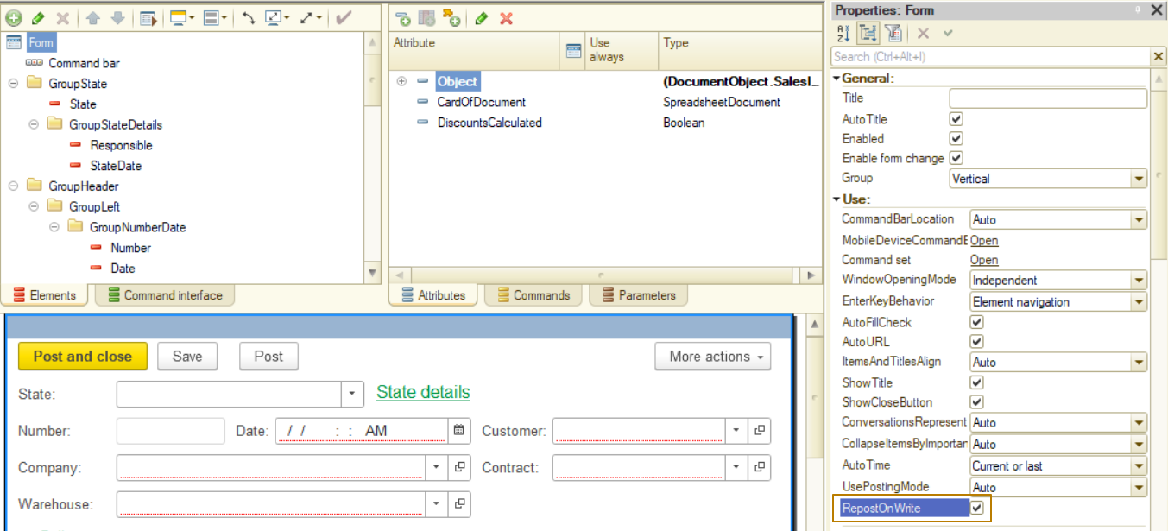
Việc ghi lại chứng từ bằng mã hoạt động rõ ràng hơn – để ghi lại, sử dụng phương thức đối tượng Write(), trong đó có 2 tham số:
- WriteMode — cho phép bạn chọn chế độ ghi từ các phương án: Posting, UndoPosting, Write
- PostingMode — cho phép bạn chọn chế độ kết chuyển từ các phương án: RealTime, Regular
Ví dụ:
Write(DocumentWriteMode.Posting, DocumentPostingMode.RealTime);
// The method has default values for both of the parameters:
// Write mode = Write, Posting mode = Regular
Write();
Hãy cùng xem một ví dụ về cách tạo và ghi lại chứng từ bằng cách lập trình để hiểu hơn về cách làm việc với các đối tượng tham chiếu (danh mục, chứng từ, v.v.) từ mã. Để thực hiện việc này, trong biểu mẫu danh sách của chứng từ Hóa đơn bán hàng (Sales Invoice), chúng ta sẽ tạo lệnh "Sao chép và Kết chuyển" ("Copy and Post"), khi nhấp vào đó, chứng từ đã chọn sẽ được sao chép và kết chuyển ở chế độ thời gian thực.
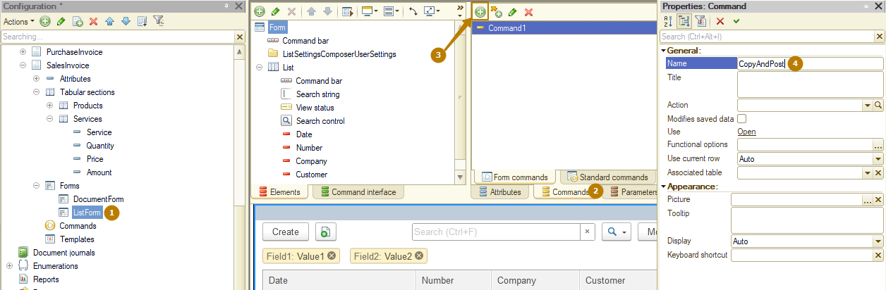
Hãy thêm một nút liên kết với lệnh này trên thanh lệnh của biểu mẫu. Tiếp theo, bạn cần tạo thủ tục hàm sự kiện cho lệnh, nhấp vào nút kính lúp trong thuộc tính Thao tác (Action) và chọn "Tạo trên Client và thủ tục trên Server" ("Create on client and a procedure on server").
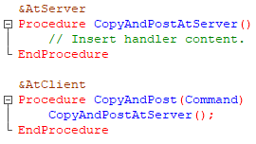
Bây giờ, chúng ta cần điền thủ tục trên Server bằng mã. Đối tượng và liên kết đến chứng từ có phương thức Copy() tạo ra một đối tượng mới vẫn chưa được ghi vào cơ sở dữ liệu. Chúng ta có thể làm việc với đối tượng này, điền các mục tin và phần bảng đối tượng, chúng ta có thể gọi ra các phương thức được đặt trong mô-đun đối tượng, có thể chuyển đối tượng sang phương thức khác, v.v.
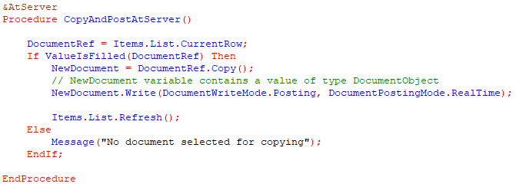
Điều quan trọng là ghi lại đối tượng sau khi thay đổi xong, nếu không những thay đổi sẽ bị mất.
Để xem chứng từ mới, sau khi thêm vào bằng cách lập trình, chúng ta có thể cập nhật danh sách. Để thực hiện việc này, sử dụng phương thức Refresh() trong bảng biểu mẫu.
Lưu ý: Trong biểu mẫu danh sách, mục tin chính là danh sách động. Đối với phần tử biểu mẫu dạng Bảng liên quan với mục tin kiểu danh sách động, giá trị thuộc tính CurrentRow khác với giá trị của thuộc tính này. Như vậy, nếu bảng chính của danh sách động là bảng đối tượng tham chiếu, thì thuộc tính CurrentRow chứa liên kết đến đối tượng được chọn trong danh sách hoặc Undefined, nếu chưa chọn dòng nào trong danh sách (thông thường việc này chỉ có thể thực hiện được khi danh sách trống). Trong các bảng được liên kết với các mục tin có kiểu khác nhau, thuộc tính CurrentRow thường chứa mã định danh (số) dòng.
Thuộc tính bổ sung (Additional properties)
Chúng ta hãy xem một công cụ bổ trợ để chuyển dữ liệu trong các hàm sự kiện và phương thức đối tượng khác nhau – là thuộc tính AdditionalProperties của một đối tượng. Đó có thể là đối tượng tham chiếu (Danh mục (Catalog), Chứng từ (Document), v.v) hoặc đối tượng không tham chiếu (Tập hợp bản ghi của biểu ghi thông tin, tập hợp bản ghi của biểu ghi tích lũy, v.v.)
Đối tượng này có kiểu Cấu trúc (Structure type) và cho phép chúng ta lưu và chuyển thông tin bổ sung để sau này sử dụng khi làm việc với đối tượng. Một trong các phương án sử dụng là chuyển dữ liệu cho hàm sự kiện không có sẵn cho nó, nhưng có sẵn cho hàm sự kiện khác. Ví dụ: chúng ta không thể kiểm tra chứng từ có phải là mới hay không trong hàm sự kiện Kết chuyển (Posting). Đó là bởi vì, sự kiện Kết chuyển xảy ra, khi đối tượng đã được ghi vào cơ sở dữ liệu, do đó nền tảng sẽ không coi đó là mới vì có tham chiếu đến nó. Thông thường, sự kiện BeforeWrite sẽ kiểm tra việc này, khi đối tượng chưa được ghi vào cơ sở dữ liệu:
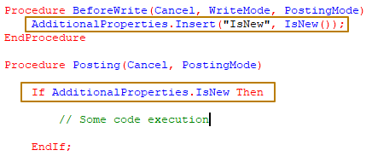
Hàm IsNew() trả về True cho đối tượng mới và False cho đối tượng đã được ghi vào cơ sở dữ liệu. Chỉ có đối tượng tham chiếu mới có hàm này.
Nhập trên cơ sở (Generation)
Trong 1C có thể tạo đối tượng này dựa trên đối tượng khác. Điều này giúp dễ dàng điền vào đối tượng mới hơn, vì không chỉ chuyển dữ liệu từ chứng từ cơ sở, mà còn có thể mô tả thuật toán điền đối tượng tùy thuộc vào các điều kiện khác nhau, ví dụ: quá trình tạo mới dựa trên kiểu đối tượng nào. Tính năng này giúp đơn giản hóa và tăng tốc công việc trong chương trình cho người dùng.
Hãy cùng xem nó hoạt động như thế nào với một ví dụ sau. Tôi sẽ tạo chứng từ ReturnOfGoodsFromCustomer cho phép phản ánh việc trả lại hàng hóa và tùy chỉnh tính năng tạo mới chứng từ đó trên cơ sở chứng từ SalesInvoice.
- Để thực hiện việc này, trong trình soạn đối tượng, cần chuyển đến thẻ Tạo trên cơ sở (Generation), trong danh sách "Nhập trên cơ sở", nhấp vào nút chọn đối tượng metadata, chọn các đối tượng cần thiết (có thể chọn bao nhiêu đối tượng tùy ý, nhưng trong trường hợp của tôi chỉ có chứng từ SalesInvoice) và nhấp vào Đồng ý (OK).
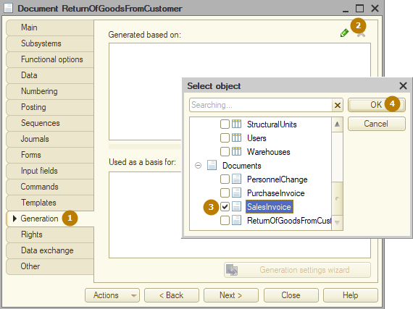
Sau đó, cần mô tả thuật toán điền trong hàm sự kiện Filling của đối tượng. Sự kiện Điền này xảy ra trong một số trường hợp sau:
- khi tạo trực tiếp đối tượng mới
- khi tạo đối tượng mới dựa trên đối tượng khác
- khi gọi ra phương thức Fill() của một đối tượng theo chương trình
Để đơn giản hóa việc tạo thuật toán điền, bạn có thể sử dụng công cụ Bộ dựng nhập trên cơ sở (Generation settings wizard).
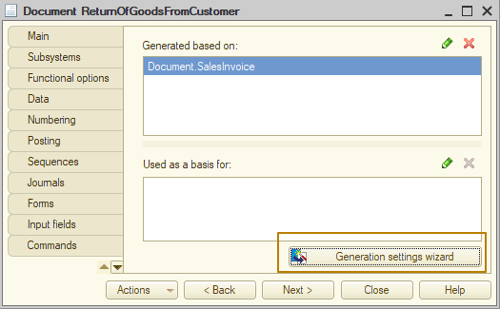
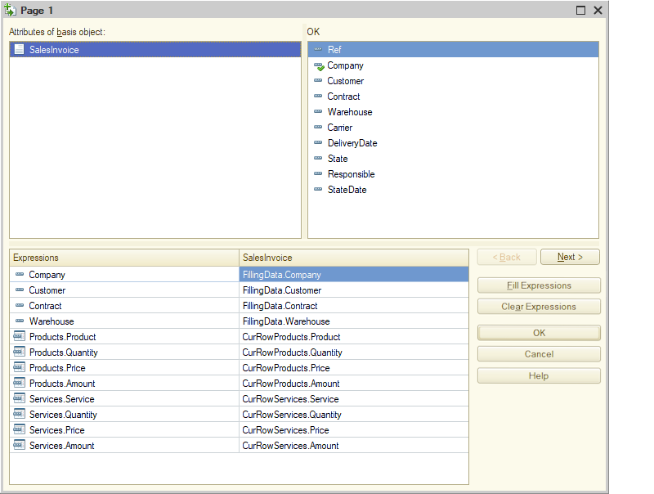 Về giao diện và tập hợp lệnh, cửa sổ mở ra giống như bộ dựng bản ghi kết chuyển. Tại đây cần chỉ định thuật toán điền các trường cho từng đối tượng trong cơ sở dữ liệu. Có thể sử dụng nút Điền biểu thức (Fill Expressions) để điền các mục tin của đối tượng và phần bảng tương ứng với tên. Sau khi nhấn nút Đồng ý (OK), bạn sẽ chuyển đến mô-đun đối tượng của chứng từ, trong đó thủ tục của hàm sự kiện Filling() sẽ được tạo ra và hiển thị mở. Ở đây, giống như trường hợp sử dụng Bộ dựng bản ghi kết chuyển (Record Wizard), nền tảng sẽ thêm cảnh báo dịch vụ cho biết mã được tạo bởi bộ dựng và sẽ được thay thế hoàn toàn khi sử dụng Bộ dựng nhập trên cơ sở (Generation settings wizard) lần tiếp theo:
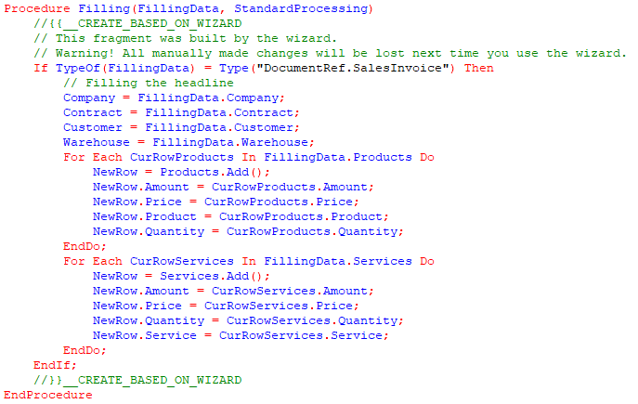
Bây giờ tôi sẽ cập nhật cấu hình và khởi chạy cơ sở dữ liệu ở chế độ Enterprise.
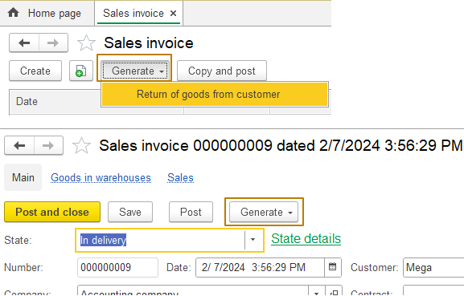
Như bạn có thể thấy, trong biểu mẫu danh sách và biểu mẫu chứng từ SalesInvoice, đã xuất hiện menu con Tạo trên cơ sở (Generate), trong đó có một nút với tên là chứng từ mà có thể nhập dựa trên chứng từ của chúng ta.
Tôi sẽ thử tạo chứng từ trả lại. Kết quả mở ra biểu mẫu chứng từ mới, trong đó thông tin đã được điền đầy đủ.
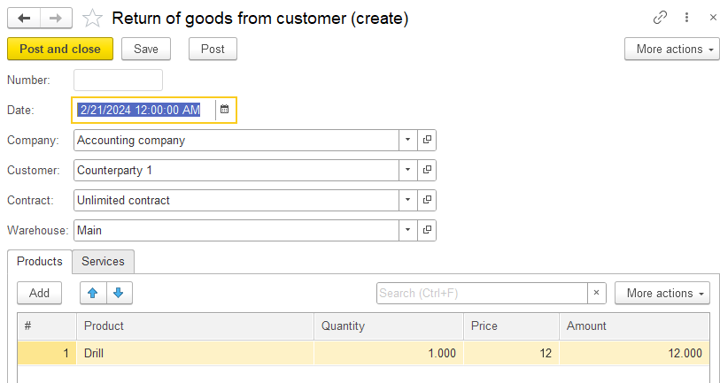
Trong trường hợp trả lại hàng, chúng ta chỉ cần để lại những mặt hàng mà khách hàng đang/đã trả lại trên chứng từ.
Bạn hãy lưu ý rằng, chứng từ trả lại cần được liên kết với chứng từ bán hàng theo một cách nào đó, nếu không sẽ không biết giao dịch Trả lại đã được nhập dựa trên giao dịch Bán hàng nào. Để thực hiện việc này, tôi sẽ tạo một mục tin trên chứng từ để lưu đường dẫn đến chứng từ cơ sở. Tôi đặt tên cho mục tin này là SalesDocument và đặt kiểu của nó là DocumentRef.SalesInvoice:
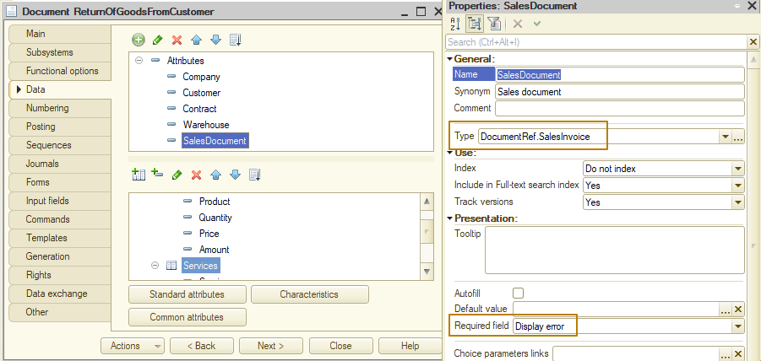
Tiếp theo, tôi cần thêm mã để điền mục tin này vào hàm sự kiện Điền (Filling):
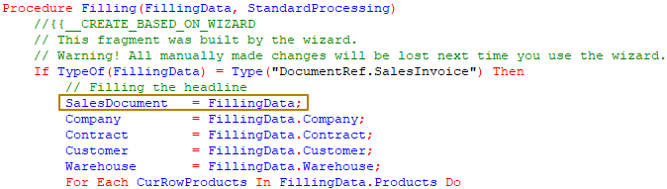
Cuối cùng, tôi tạo một biểu mẫu chứng từ và thiết lập trường liên kết với mục tin này không thể thay đổi. Vì nó không thể chỉnh sửa, nhưng người dùng có thể cần mở chứng từ bán hàng từ chứng từ trả lại, nên tôi muốn đặt trường này là hyperlink. Để thực hiện việc này, tôi chọn kiểu trường "Trường nhãn (Label Field)" và đặt thuộc tính hyperlink:
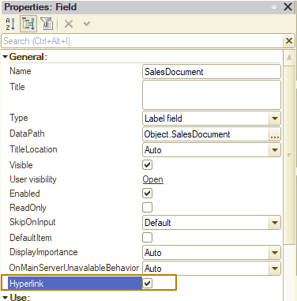
Do đó, khi nhấp vào hyperlink sẽ mở ra biểu mẫu chứng từ SalesInvoice:
